МИНОБРНАУКИ РОССИИ
САНКТ-ПЕТЕРБУРГСКИЙ ГОСУДАРСТВЕННЫЙ
ЭЛЕКТРОТЕХНИЧЕСКИЙ УНИВЕРСИТЕТ
«ЛЭТИ» ИМ. В.И. УЛЬЯНОВА (ЛЕНИНА)
Кафедра МО ЭВМ

ОТЧЕТ
по лабораторной работе №5
по дисциплине «Web-технологии»
Тема: Модуль администрирования приложения «Биржа акций»

Студент гр.8303 ______________________________ Рудько Д.Ю.
Преподаватель ______________________________ Беляев С.А.

Санкт-Петербург
2020

Цель работы.
Изучить основы языка TypeScript и особенностей применения фреймворка Angular для разработки web-приложений.

Задание.
Для достижения поставленной цели требуется решить следующие задачи:
1) Разработка интерфейса web-приложения.
2) Создание web-сервера на основе express, настройка маршрутов, подготовка и обработка REST-запросов с учетом CORS (серверная часть).
3) Создание каркаса web-приложения с использованием Angular.
4) Определение перечня компонентов и сервисов web-приложения.
5) Создание шаблонов компонентов.
6) Обеспечение взаимодействия с сервером приложения.

Необходимо создать web-приложение, обеспечивающее настройку биржи брокера, в которой есть возможность задать перечень участников, перечень акций, правила изменения акций во времени, время начала и время окончания торгов.

Основные требования:
1. Информация о брокерах (участниках) и параметрах акций сохраняется в файле в формате JSON.
2. В качестве сервера используется Node.JS с модулем express.
3. Предусмотрена HTML-страница с перечнем потенциальных брокеров. Брокеров можно добавлять и удалять, можно изменить начальный объём денежных средств.
4. Предусмотрена HTML-страница для перечня акций. Для каждой акции задаются правила изменения во времени (закон распределения: равномерный, нормальный; максимальное значение для изменения, общее количество доступных акций, начальная стоимость одной акции). Предусмотрена возможность добавления и удаления акций.
5. Предусмотрена HTML-страница для настроек биржи (время начала и окончания торгов, интервал времени, через который пересчитывается стоимость акций).
6. Все элементы управления реализованы с использованием компонентов Angular. Взаимодействие между компонентами реализовано с использованием сервисов Angular.
7. Для реализации эффектов на HTML-страницах используются директивы Angular.

Ход выполнения.
Создан web-сервер на основе express. Созданы шаблоны компонент участников, акций и настроек, реализован ввод из json файла. На сервере обработаны запросы на сохранение и загрузку данных. Создан каркас web-приложения с использованием Angular.

Главная страница
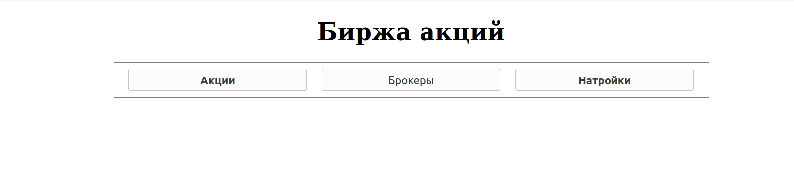

Страница акций
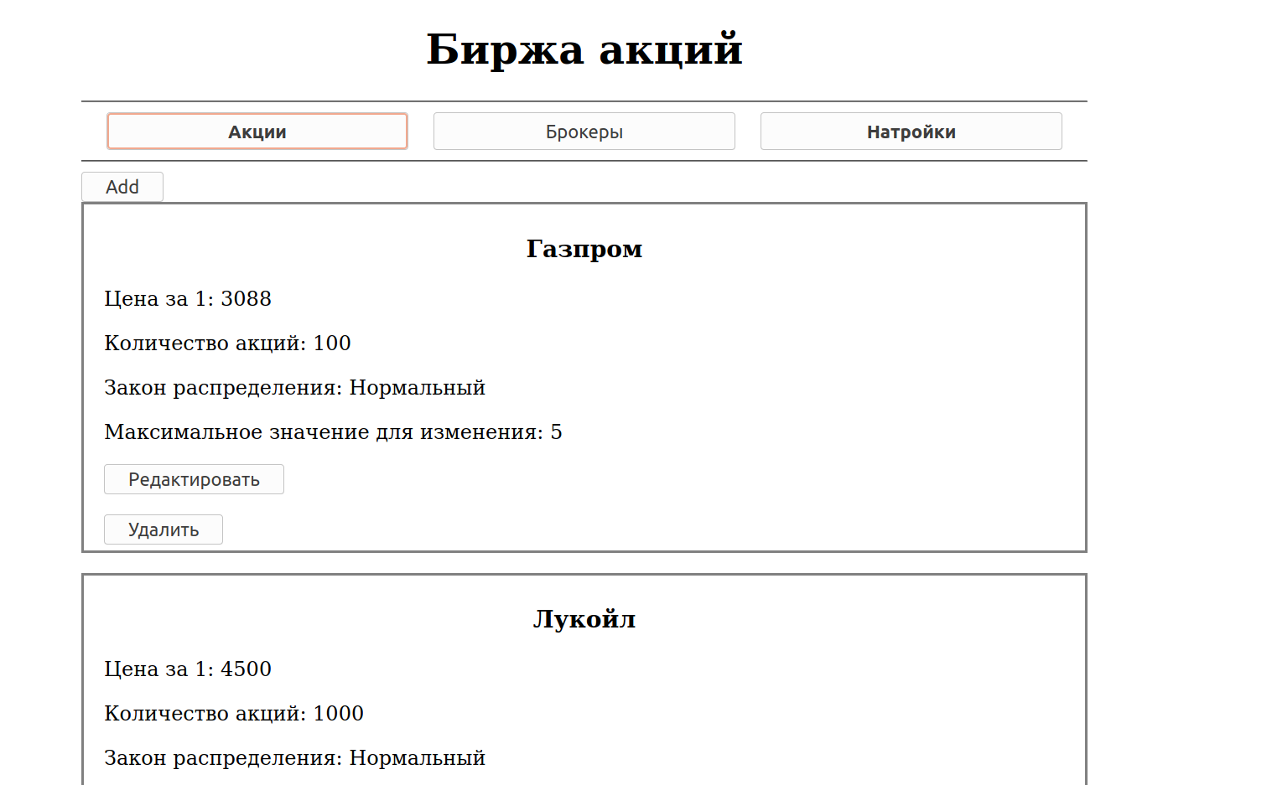

Страница брокеров
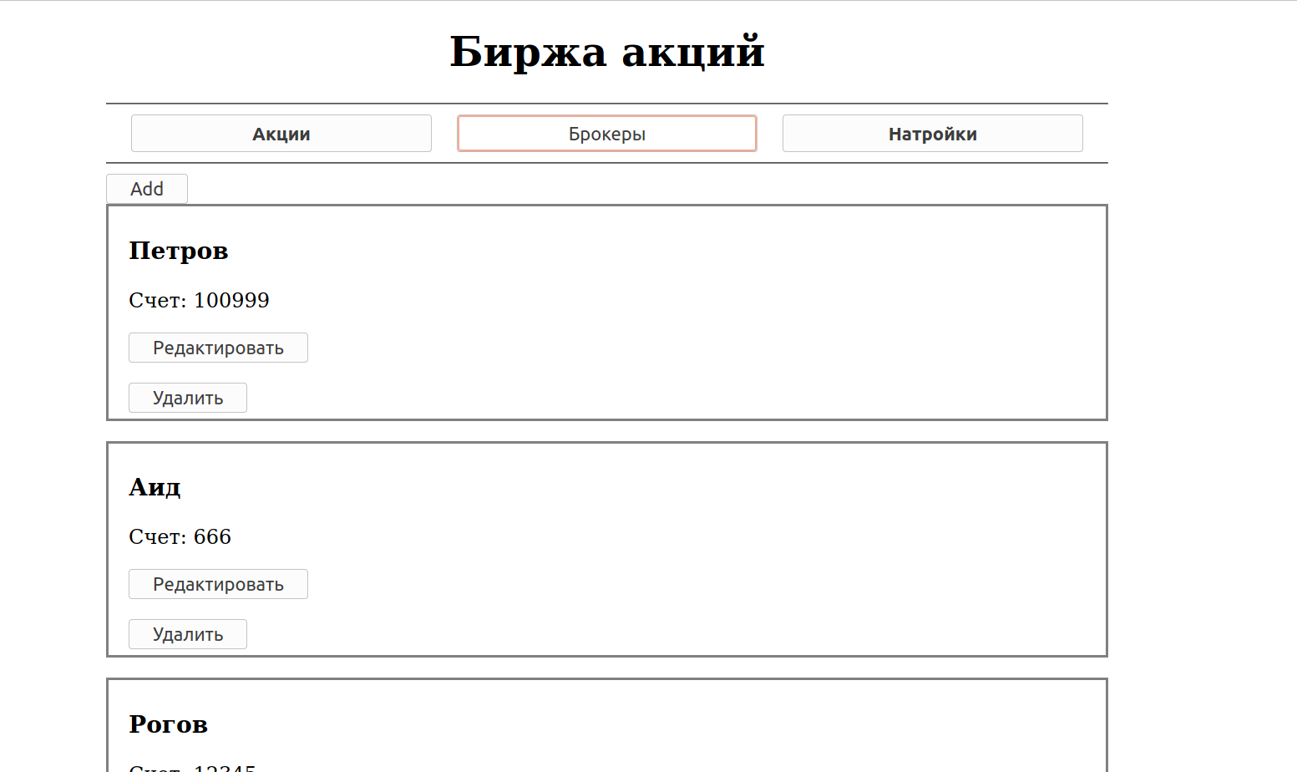

Страница настроек
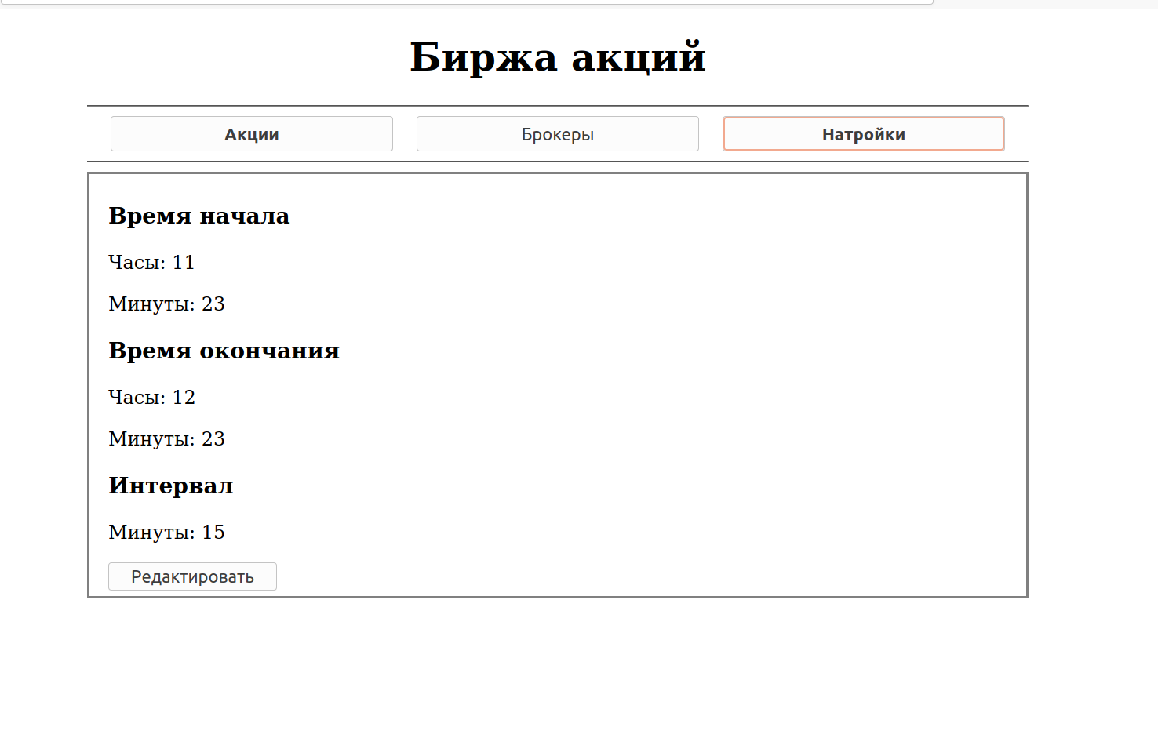
Выводы.
В ходе выполнения лабораторной работы были изучены основы языка TypeScript и особенности применения фреймворка Angular для разработки web-приложений. Реализован модуль администрирования приложения «Биржи акций».

ПРИЛОЖЕНИЕ А. ИСХОДНЫЙ КОД
Сервер.
app.js
const express = require("express");
const fs = require('fs');
const path = require('path');
const app = express();
// создаем парсер для данных в формате json
const jsonParser = express.json();
// настройка CORS
app.use(function(req, res, next) {
res.header("Access-Control-Allow-Origin", "*");
res.header("Access-Control-Allow-Headers", "Origin, X-Requested-With, Content-Type, Accept");
res.header("Access-Control-Allow-Methods", "GET, PATCH, PUT, POST, DELETE, OPTIONS");
next();
});
var stocks = require('./stocks.json');
var brokers = require('./brokers.json');
var settings = require("./settings.json");
// обработчик по маршруту localhost:3000/postuser
app.post("/postuser", jsonParser, function (req, res) {
// если не переданы данные, возвращаем ошибку
if(!req.body) return res.sendStatus(400);
if(req.body.name === 'Add'){
//console.log('TUT');
let newStock = {
"title": req.body.title,
"price": req.body.price,
"count": req.body.count,
"maxCount": req.body.maxCount
}
stocks.arr.push(newStock);
fs.writeFile(path.join(__dirname,'.','stocks.json'),JSON.stringify(stocks),function(err){
if(err) throw err;
})
res.json(stocks);
}
if(req.body.name === 'Del'){
var index = -1;
for(let i = 0; i < stocks.arr.length; i++) {
if (stocks.arr[i].title === req.body.title) {
index = i;
}
}
if (index !== -1) {
stocks.arr.splice(index,1);
}
fs.writeFile(path.join(__dirname,'.','stocks.json'),JSON.stringify(stocks),function(err){
if(err) throw err;
})
}
if(req.body.name === 'Change'){
for(let i = 0; i < stocks.arr.length; i++){
if(req.body.title === stocks.arr[i].title){
stocks.arr[i].price = req.body.price;
stocks.arr[i].count = req.body.count;
stocks.arr[i].maxCount = req.body.maxCount;
}
}
fs.writeFile(path.join(__dirname,'.','stocks.json'),JSON.stringify(stocks),function(err){
if(err) throw err;
})
}
if(req.body.name === 'Get'){
res.json(stocks);
}
});
app.post("/broker", jsonParser, function (req, res){
// если не переданы данные, возвращаем ошибку
if(!req.body) return res.sendStatus(400);
if(req.body.name === 'Get'){
res.json(brokers);
}
if(req.body.name === 'Add'){
let newBroker = {
"brokerName" : req.body.brokerName,
"money" : req.body.money
}
brokers.arr.push(newBroker)
fs.writeFile(path.join(__dirname,'.','brokers.json'),JSON.stringify(brokers),function(err){
if(err) throw err;
})
res.json(brokers);
}
if(req.body.name === 'Change'){
for(let i = 0; i < brokers.arr.length; i++){
if(req.body.brokerName === brokers.arr[i].brokerName){
brokers.arr[i].money = req.body.money;
}
}
fs.writeFile(path.join(__dirname,'.','brokers.json'),JSON.stringify(brokers),function(err){
if(err) throw err;
})
}
if(req.body.name === 'Del'){
var index = -1;
for(let i = 0; i < brokers.arr.length; i++) {
if (brokers.arr[i].brokerName === req.body.brokerName) {
index = i;
}
}
if (index !== -1) {
brokers.arr.splice(index,1);
}
fs.writeFile(path.join(__dirname,'.','brokers.json'),JSON.stringify(brokers),function(err){
if(err) throw err;
})
}
});
app.post("/set", jsonParser, function (req, res){
if(!req.body) return res.sendStatus(400);
if(req.body.name === 'Get'){
res.json(settings);
}
if(req.body.name === 'Change'){
settings.arr[0].beginTimeH = req.body.beginTimeH;
settings.arr[0].beginTimeM = req.body.beginTimeM;
settings.arr[0].endTimeH = req.body.endTimeH;
settings.arr[0].endTimeM = req.body.endTimeM;
settings.arr[0].interval = req.body.interval;
fs.writeFile(path.join(__dirname,'.','settings.json'),JSON.stringify(settings),function(err){
if(err) throw err;
})
}
})
app.listen(3000);
Клиент (Angular).
app.module.ts
import { BrowserModule } from '@angular/platform-browser';
import { NgModule } from '@angular/core';
import {HttpClientModule} from '@angular/common/http';
import {FormsModule} from '@angular/forms';
import { AppComponent } from './app.component';
import { StockComponent } from './stock/stock.component';
import { BrokerComponent } from './broker/broker.component';
import { SettingComponent } from './setting/setting.component';
import {BoldDirective} from '../bold.directive';
@NgModule({
declarations: [
AppComponent,
StockComponent,
BrokerComponent,
SettingComponent,
BoldDirective
],
imports: [
BrowserModule,
HttpClientModule,
FormsModule
],
providers: [],
bootstrap: [AppComponent]
})
export class AppModule { }
app.component.ts
import { Component } from '@angular/core';
import {HttpService} from '../http.service';
export interface Stock{
arr: Stock[];
title: string;
price: string;
count: string;
maxCount: string;
}
export interface Broker{
arr: Broker[];
brokerName: string;
money: string;
}
export interface Settings{
arr: Settings[];
beginTimeH: string;
beginTimeM: string;
endTimeH: string;
endTimeM: string;
interval: string;
}
@Component({
selector: 'app-root',
templateUrl: './app.component.html',
styleUrls: ['./app.component.css'],
providers: [HttpService]
})
export class AppComponent {
title = 'Lab5';
constructor(private httpService: HttpService){}
private data: { price: string; name: string; count: string; title: string; maxCount: string };
private dataB: { money: string; name: string; brokerName: string };
stocks: Stock[] = [];
brokers: Broker[] = [];
settings: Settings[] = [];
done = false;
doneB = false;
doneS = false;
visible = false;
visibleB = false;
visibleS = false;
company = '';
count = '';
price = '';
maxCount = '';
brokerName = '';
money = '';
open = false;
openBroker = false;
openSettings = false;
// Акции
OpenStock(){
if (this.open === false) {
this.submit('Get');
}
this.openBroker = false;
this.openSettings = false;
this.open = !this.open;
}
OpenAddStock(){
this.visible = true;
}
Close(){
this.visible = false;
this.company = '';
this.price = '';
this.count = '';
this.maxCount = '';
}
CloseAddStock(){
this.visible = false;
if( this.company !== '' &&
this.price !== '' &&
this.count !== '' &&
this.maxCount !== ''){
this.data = {
name: 'Add',
title: this.company,
price: this.price,
count: this.count,
maxCount: this.maxCount
};
this.company = '';
this.price = '';
this.count = '';
this.maxCount = '';
this.AddStock(this.data);
}
else {
alert('Вы заполнели не все поля. Акции компании не были добавлены');
this.company = '';
this.price = '';
this.count = '';
this.maxCount = '';
}
}
AddStock(dat){
this.httpService.AddData(dat)
.subscribe(
(data: Stock) => {this.stocks = data.arr; this.done = true; },
error => console.log(error)
);
this.Update();
}
Update(){
this.open = false;
this.submit('Get');
this.open = true;
}
submit(funcName: string){
this.httpService.postData(funcName)
.subscribe(
(data: Stock) => {this.stocks = data.arr; this.done = true; },
error => console.log(error)
);
}
// Брокеры
OpenBroker(){
if (this.openBroker === false){
this.submitBroker('Get');
}
this.open = false;
this.openSettings = false;
this.openBroker = !this.openBroker;
}
BUpdate(){
this.openBroker = false;
this.submitBroker('Get');
this.openBroker = true;
}
CloseAddBroker(){
this.visibleB = false;
if ( this.brokerName !== '' && this.money !== '' ){
this.dataB = {
name: 'Add',
brokerName: this.brokerName,
money: this.money
};
this.brokerName = '';
this.money = '';
this.AddBroker(this.dataB);
}
else {
alert('Вы заполнели не все поля. Акции компании не были добавлены');
this.brokerName = '';
this.money = '';
}
}
AddBroker(dat){
this.httpService.BAddData(dat)
.subscribe(
(data: Broker) => {this.brokers = data.arr; this.doneB = true; },
error => console.log(error)
);
this.BUpdate();
}
CloseB(){
this.visibleB = false;
this.brokerName = '';
this.money = '';
}
submitBroker(funcName: string){
this.httpService.BpostData(funcName)
.subscribe(
(data: Broker) => {this.brokers = data.arr; this.done = true; },
error => console.log(error)
);
}
// Настройки
OpenSettings(){
if(this.openSettings === false){
this.submitSettings('Get');
}
this.openSettings = !this.openSettings;
this.openBroker = false;
this.open = false;
}
submitSettings(funcName: string){
this.httpService.SpostData(funcName)
.subscribe(
(data: Settings) => {this.settings = data.arr; this.doneS = true; },
error => console.log(error)
);
}
}
app.component.css
.container{
max-width: 800px;
margin: 0 auto;
}
h1{
text-align: center;
}
.button{
padding: 3px;
width: 30%;
}
.addB{
display: none;
}
.addB.okB{
display: inline;
}
.add{
display: none;
}
.add.ok{
display: inline;
}
#butStock{
position: relative;
left: 10%;
transform: translate(-25%, 0);
}
#butBroker{
position: relative;
left: 20%;
transform: translate(-50%, 0);
}
#butSettings{
position: relative;
left: 30%;
transform: translate(-75%, 0);
}
app.component.html
<div class = container>
<h1>Биржа акций</h1>
<hr>
<button class="button" id="butStock" (click)="OpenStock()" bold>Акции</button>
<button class="button" id="butBroker" (click)="OpenBroker()" >Брокеры</button>
<button class="button" id="butSettings" (click)="OpenSettings()" bold >Натройки</button>
<hr>
<div *ngIf="open">
<button (click)="OpenAddStock()">Add</button>
<div id="addStock" class="add" [class.ok]="visible === true">
<p>Компания</p>
<input id="company" value="" [(ngModel)]="company">
<p>Количество акций</p>
<input id="count" value="" [(ngModel)]="count" >
<p>Цена за еденицу</p>
<input id="price" value="" [(ngModel)]="price" >
<p>Максимальное значение для изменения</p>
<input id="maxCount" value="" [(ngModel)]="maxCount" >
<p></p>
<button (click)="CloseAddStock()">Ok</button>
<button (click)="Close()">Закрыть</button>
</div>
<app-stock
*ngFor="let iterstock of stocks"
[stock]="iterstock"
></app-stock>
</div>
<div *ngIf="openBroker">
<button (click)="visibleB = true">Add</button>
<div class="addB" [class.okB]="visibleB === true">
<p>Имя</p>
<input [(ngModel)]="brokerName">
<p>Счет</p>
<input [(ngModel)]="money">
<button (click)="CloseAddBroker()">Ok</button>
<button (click)="CloseB()">Закрыть</button>
</div>
<app-broker
*ngFor="let iterbroker of brokers"
[broker]="iterbroker"
></app-broker>
</div>
<div *ngIf="openSettings">
<app-setting
*ngFor="let iterSet of settings"
[sett]="iterSet"
></app-setting>
</div>
</div>

http.service.ts
import {Injectable} from '@angular/core';
import {HttpClient} from '@angular/common/http';
@Injectable()
export class HttpService{
constructor(private http: HttpClient){ }
postData(st: string){
const body = {name: st};
return this.http.post('http://localhost:3000/postuser', body);
}
changeData(data){
const body = {name: data.name, title: data.title, price: data.price, count: data.count, maxCount: data.maxCount};
return this.http.post('http://localhost:3000/postuser', body);
}
AddData(data){
const body = {name: data.name, title: data.title, price: data.price, count: data.count, maxCount: data.maxCount};
return this.http.post('http://localhost:3000/postuser', body);
}
DelData(data){
const body = {name: data.name, title: data.title, price: data.price, count: data.count, maxCount: data.maxCount};
return this.http.post('http://localhost:3000/postuser', body);
}
// Брокеры
BchangeData(data){
const body = {name: data.name, brokerName: data.brokerName, money: data.money};
return this.http.post('http://localhost:3000/broker', body);
}
BpostData(st: string){
const body = {name: st};
return this.http.post('http://localhost:3000/broker', body);
}
BDelData(data){
const body = {name: data.name, brokerName: data.brokerName, money: data.money};
return this.http.post('http://localhost:3000/broker', body);
}
BAddData(data){
const body = {name: data.name, brokerName: data.brokerName, money: data.money};
return this.http.post('http://localhost:3000/broker', body);
}
// настройки
SpostData(st: string){
const body = {name: st};
return this.http.post('http://localhost:3000/set', body);
}
SchangeData(data){
const body = {name: data.name, beginTimeH: data.beginTimeH, beginTimeM: data.beginTimeM, endTimeH: data.endTimeH, endTimeM: data.endTimeM, interval : data.interval};
return this.http.post('http://localhost:3000/set', body);
}
}
stocks.component.ts
import {Component, Input, OnInit} from '@angular/core';
import {Stock} from '../app.component';
import {HttpService} from '../../http.service';
import {AppComponent} from '../app.component';
@Component({
selector: 'app-stock',
templateUrl: './stock.component.html',
styleUrls: ['./stock.component.css'],
providers: [HttpService]
})
export class StockComponent implements OnInit {
constructor(private httpService: HttpService,
private appComponent: AppComponent){}
@Input() stock: Stock;
visible = false;
done = false;
private data: { price: string; name: string; count: string; title: string; maxCount: string };
OpenChange(){
this.visible = true;
}
CloseChange(){
this.visible = false;
this.data = {
name: 'Change',
title: this.stock.title,
price: this.stock.price,
count: this.stock.count,
maxCount: this.stock.maxCount
};
this.httpService.changeData(this.data)
.subscribe(
(data: Stock) => {this.done = true;},
error => console.log(error)
);
}
Del(){
this.appComponent.open = true;
this.data = {
name: 'Del',
title: this.stock.title,
price: this.stock.price,
count: this.stock.count,
maxCount: this.stock.maxCount
};
this.httpService.DelData(this.data)
.subscribe(
(data: Stock) => {this.done = true; },
error => console.log(error)
);
this.appComponent.Update();
}
ngOnInit(): void {
}
}
stocks.component.css
.stock{
padding: .3rem 1rem;
border: 2px solid grey;
margin-bottom: 1rem;
}
h3{
text-align: center;
}
.change{
display: none;
}
.change.ok{
display: inline;
}
stocks.component.html
<div class="stock">
<h3>{{ stock.title }}</h3>
<!-- <input id="title" class="change" [class.ok]="visible === true" [(ngModel)]="stock.title">-->
<p>Цена за 1: {{ stock.price }}</p>
<input class="change" [class.ok]="visible === true" [(ngModel)]="stock.price">
<p>Количество акций: {{ stock.count }}</p>
<input class="change" [class.ok]="visible === true" [(ngModel)]="stock.count">
<p>Закон распределения: Нормальный</p>
<p>Максимальное значение для изменения: {{ stock.maxCount }}</p>
<input class="change" [class.ok]="visible === true" [(ngModel)]="stock.maxCount">
<p></p>
<button class="change" (click)="CloseChange()" [class.ok]="visible === true">Ok</button>
<button (click)="OpenChange()">Редактировать</button>
<p></p>
<button (click)="Del()">Удалить</button>
</div>

broker.component.ts
import {Component, Input, OnInit} from '@angular/core';
import {HttpService} from '../../http.service';
import {Broker, Stock} from '../app.component';
import {AppComponent} from '../app.component';
@Component({
selector: 'app-broker',
templateUrl: './broker.component.html',
styleUrls: ['./broker.component.css'],
providers: [HttpService]
})
export class BrokerComponent implements OnInit {
private data: { money: string; name: string; brokerName: string };
constructor(private httpService: HttpService, private appComponent: AppComponent){ }
@Input() broker: Broker;
visible = false;
done = false;
CloseChange(){
this.visible = false;
this.data = {
name: 'Change',
brokerName: this.broker.brokerName,
money: this.broker.money,
};
this.httpService.BchangeData(this.data)
.subscribe(
(data: Broker) => {this.done = true; },
error => console.log(error)
);
}
Del(){
this.appComponent.openBroker = true;
this.data = {
name: 'Del',
brokerName: this.broker.brokerName,
money: this.broker.money
};
this.httpService.BDelData(this.data)
.subscribe(
(data: Broker) => {this.done = true; },
error => console.log(error)
);
this.appComponent.BUpdate();
}
ngOnInit(): void {
}
}
broker.component.css
.broker{
padding: .3rem 1rem;
border: 2px solid grey;
margin-bottom: 1rem;
}
.change{
display: none;
}
.change.ok{
display: inline;
}
broker.component.html
<div class="broker">
<h3>{{broker.brokerName}}</h3>
<p>Счет: {{broker.money}}</p>
<input class="change" [class.ok]="visible === true" [(ngModel)]="broker.money">
<p></p>
<button class="change" [class.ok]="visible === true" (click)="CloseChange()">ok</button>
<p></p>
<button (click)="visible = true">Редактировать</button>
<p></p>
<button (click)="Del()">Удалить</button> </div>
settings.component.ts
import {Component, Input, OnInit} from '@angular/core';
import {HttpService} from '../../http.service';
import {AppComponent} from '../app.component';
import {Settings} from '../app.component';
@Component({
selector: 'app-setting',
templateUrl: './setting.component.html',
styleUrls: ['./setting.component.css']
})
export class SettingComponent implements OnInit {
private data: { name: string; beginTimeH: any; endTimeH: any; interval: string; endTimeM: any; beginTimeM: any };
constructor(private httpService: HttpService, private appComponent: AppComponent){}
@Input() sett: Settings;
visible = false;
done = false;
ChangeSet(){
this.visible = false;
this.data = {
name: 'Change',
beginTimeH: this.sett.beginTimeH,
beginTimeM: this.sett.beginTimeM,
endTimeH: this.sett.endTimeH,
endTimeM: this.sett.endTimeM,
interval: this.sett.interval
};
this.httpService.SchangeData(this.data)
.subscribe(
(data: Settings) => {this.done = true; },
error => console.log(error)
);
}
ngOnInit(): void {
}
}
settings.component.css
.set{
padding: .3rem 1rem;
border: 2px solid grey;
margin-bottom: 1rem;
}
.changeS{
display: none;
}
.changeS.okS{
display: inline;
}
settings.component.html
<div class="set">
<h3>Время начала</h3>
<p>Часы: {{sett.beginTimeH}}</p>
<input class="changeS" [class.okS]="visible === true" [(ngModel)]="sett.beginTimeH">
<p>Минуты: {{sett.beginTimeM}}</p>
<input class="changeS" [class.okS]="visible === true" [(ngModel)]="sett.beginTimeM">
<h3>Время окончания</h3>
<p>Часы: {{sett.endTimeH}}</p>
<input class="changeS" [class.okS]="visible === true" [(ngModel)]="sett.endTimeH">
<p>Минуты: {{sett.endTimeM}}</p>
<input class="changeS" [class.okS]="visible === true" [(ngModel)]="sett.endTimeM">
<h3>Интервал</h3>
<p>Минуты: {{sett.interval}}</p>
<input class="changeS" [class.okS]="visible === true" [(ngModel)]="sett.interval">
<p></p>
<button (click)="ChangeSet()" class="changeS" [class.okS]="visible === true">ok</button>
<button (click)="visible = true">Редактировать</button>
</div>

